Private Pädagogische Hochschule
der Diözese Linz
UV Geo- und Wirtschaftsmedien und ihre Didaktik
Mag. Alfons Koller
Kurs-Nr. ASB7GW5GDU, WS 2019/20

Projekt „Entdecke Linz“
Route 5b: Kunst und Kultur an der Donaulände
CC-Lizenzen:
Actionbound: https://actionbound.com/bound/donaudammlinz
OpenStreet-Map

Mag. Maria Abraham-Mülleder, Mat. Nr. 08917465
Mag. Petra Schwarz, Mat. Nr. 00252726
15. März 2020

Organisatorische Übersicht

Übersichtskarte mit Stationsnummern
Ausgehend vom Bahnhof Linz begeben wir uns mit den öffentlichen Verkehrsmitteln zum Hauptplatz (Nr. 1). Von dort aus können die nächsten Stationen an der Donaulände (Nr. 2, 3, 4, 5, 6) zu Fuß erreicht werden, bevor schlussendlich mit den öffentlichen Verkehrsmitteln wieder zurück zum Ausgangspunkt (Nr. 7) gefahren wird.
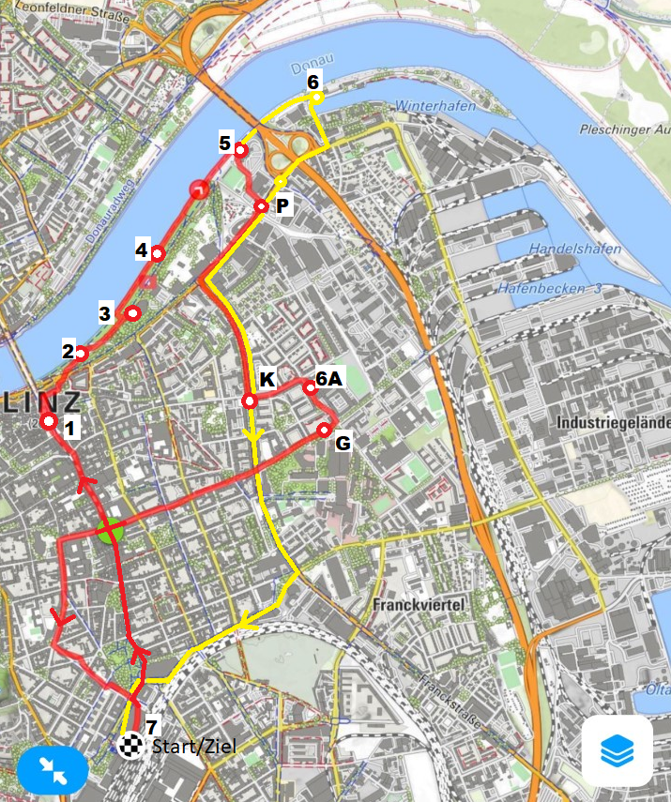

Nr. | Station
1 | Hauptplatz
2 | Lentos Kunstmuseum
3 | Brucknerhaus
4 | Forum Metall
5 | A7 Autobahnbrücke
6 | Befestigungsanlage am Winterhafen
6A | Alternativ zu 6:  Pädagogische Hochschule OÖ
7 | Hauptbahnhof Linz
P | Haltestelle Petzoldstraße
K | Haltestelle Kaplanhofstraße
G | Haltestelle Garnisonstraße

Bildquelle: eigene Erstellung auf Basis von OpenStreetMap

Zeitplanung
Station | Uhrzeit | Anschließendes Verkehrsmittel | Fahrt-/Gehzeit
Verweildauer | Intervall |  | Wegstrecke
Start: Hauptbahnhof  30 Min. | 9:00  2-5 Min. | Straßenbahn  Nr. 1, 2, 3 oder 4 | 8 Min.  2.000m
1 Hauptplatz  Min. | 9:40  - | Zu Fuß | 5 Min.  400m
2 Lentos Kunstmuseum  Min. | 10:10  - | Zu Fuß | 8 Min.  600m
3 Brucknerhaus  Min. | 10:40  - | Zu Fuß | 4 Min.  300m
4 Forum Metall  5 Min. | 10:45  - | Zu Fuß | 8 Min.  600m
5 A7 Autobahnbrücke  10 Min. | 11:00  -  11:00  15 Min. | 6: Zu Fuß  6A: Bus Nr. 25 ab Petzoldstr. (P) bis Kaplanhofstr. (K); danach weiter zu Fuß | 4 Min.  300m  5 Min. Bus  1.200m  5 Min. zu Fuß  440m
6 Befestigungsanlage am Winterhafen  10 Min. | 11:15  10 -20 Min. | Zu Fuß bis Petzoldstr. (P)  Bus Nr. 12 | 9 Min.  450m  16 min.  3.500m
6A: Alternativ zu 6:  PHOÖ  10 Min. | 11:40  10 Min. | Zu Fuß bis Garnisonstr. (G)  OBus Nr. 45 | 6 Min.  500m  10 Min.  2.400m
7 Hauptbahnhof Linz  10 Min. | 12:10

Die Route 5b wird nur in diese eine Richtung geplant, da die Route 5a in die entgegengesetzte Richtung verläuft. Die Route aus diversen Gründen vorzeitig abzubrechen, ist an den Punkten 4 und 5 günstig, jedoch kann von jedem Punkt aus zurück zum Bahnhof navigiert werden. Es sollte dafür ein Zeithorizont von 30 – 45 Minuten eingeplant werden.
Speziell bei ungünstigen Wetterverhältnissen wie Kälte, Wind, Regen und Schnee, ist daran zu denken, dass die Route 5b entlang des Donauufers verläuft, das hauptsächlich zu Fuß erkundet wird. Da dort meist windige Wetterverhältnisse herrschen, ist in den kalten Monaten anzuraten, ausreichend Zeit in öffentlichen Innenbereichen einzuplanen, um die Möglichkeit des Aufwärmens und Jausnens zu geben. Das Lentos Kunstmuseum bietet hier eine optimale Möglichkeit.
In unserem konkreten Fall wurde das Projekt im Jänner durchgeführt. Es war kalt und windig, was wir an der Donaulände besonders zu spüren bekamen. Wir entschlossen uns daher kurzerhand beim Punkt 5 die Route zu ändern und zum Punkt 6A zu navigieren, wo wir ebenfalls die Gelegenheit nutzten uns aufzuwärmen und eine kleine Pause einzulegen. Durch die Änderung der Route bekamen die Schülerinnen eine zusätzliche Möglichkeit zur Navigation mit den öffentlichen Verkehrsmitteln und konnten ihren Arbeitsauftrag besser erfüllen, worauf später noch eingegangen wird.

Liste der Infrastruktur/Hardware
- MAXI 24-Stunden Karte der Linz AG; Preis 2020 liegt bei € 4,80 für Erwachsene; kostenlose Mitnahme von bis zu 4 Kindern unter 15 Jahren;
- Feldbuch für jede/n Schüler/in
- Arbeitsblätter ausgedruckt für jede/n Schüler/in
- Kleber, um die Ausdrucke in die Feldbücher zu kleben, falls nicht vorbereitend erfolgt
- Stifte
- Linz City Map – beziehbar bei der Touristeninformation am Hauptplatz 1
- Top 10 Linz Sehenswürdigkeiten inkl. Verkehrslinienplan – beziehbar bei der Touristeninformation am Hauptplatz 1
Siehe: https://www.linztourismus.at/freizeit/linz-entdecken/sehenswertes/top10/
- Mobiltelefone mit Internetzugriff zur Navigation – jene der Schüler/innen nur freiwillig
- Umhängetasche für die Utensilien, damit sie rasch griffbereit sind
- Verpflegung wie Jause, Getränke, Taschentücher, Erste Hilfe Set

Liste der Software (Apps)
- OÖVV Info App – Mobile Fahrplanauskunft des Oberösterreichischen Verkehrsverbundes
- Geo Tracker (Android) oder Bergfex (iOS) – Tracking Apps
- Actionbound App - https://actionbound.com/bound/donaudammlinz

Unterrichtsskizze

Lehrplanbezug
Fächerübergreifendes und projektorientiertes Arbeiten ist zu fördern. Naturbegegnung ist anzustreben (zB durch Exkursionen, Arbeiten im Freiland, pflegenden Umgang mit Tieren und Pflanzen). Lern- und Sozialformen wie etwa Gruppenarbeit, soziales Lernen, offenes Lernen sollen die soziale wie personale/emotionale Kompetenz der Schülerinnen und Schüler fördern.
2. Klasse: Leben in Ballungsräumen: Das Leben in Ballungsräumen und peripheren Räumen vergleichen. Erfassen von Merkmalen, Aufgaben und Umweltproblemen in Ballungsräumen. Erkennen der Vernetzung zwischen Kernstadt und Umland. Erwerben grundlegender Informationen über Städte mit Hilfe kartographischer Darstellungen (siehe BMU).

Grob- und Feinlernziele
Die Schülerinnen und Schüler (SuS) orientieren sich anhand einer analogen Stadtkarte.
Die SuS erstellen eine Route in der Stadt mittels digitaler Verkehrsapplikationen.
Die SuS fertigen eine Handskizze an und lokalisieren den eigenen Standort.
Die SuS kennen Funktionen einer Stadt und ordnen verschiedene Beispiele zu.
Die SuS erläutern Unterschiede und Schnittmengen der Bereiche Kultur und Freizeit.
Nach Nöthen & Schlottmann (2015): die Fähigkeiten des bewussten Sehens raumbezogener Sachverhalte üben. Losgelöst vom engeren Bildbegriff werden zugleich die Visualität des Raumes und seiner Repräsentationen sowie „Sehen als Praxis“ in den Blick genommen. Das heißt, was gesehen wird, soll nicht als objektive Tatsache vorausgesetzt, sondern in seiner Kontingenz thematisiert werden. Die Auseinandersetzung mit Kunst-/Bildwerken ist gerade (auch) in Bezug auf die Entwicklung von Raumvorstellungen von zentraler Bedeutung. Vorerfahrungen im Bereich der Kunsttheorie / Kunsthistorik werden in Wert gesetzt.
Die SuS können sich selbst und ihr Blicken als Teil dessen begreifen, was sie „anschauen“ (als Betrachter ins Bild rücken);
Die SuS verstehen visuelle, an Materialität gebundene Eindrücke der Wirklichkeit als kontingent und erkennen ihre Vor-Bilder.

Beschreibung des detaillierten Konzeptwissens
Zentralörtliche Funktionen: Zentrale Orte übernehmen neben der Versorgung ihrer Einwohner festgeschriebene Versorgungs- und Entwicklungsfunktionen für die Bevölkerung ihres Einzugsbereichs. Das zentralörtliche System ist hierarchisch gegliedert. Oberzentren (wie Linz) decken den höheren spezialisierten Bedarf der Bevölkerung im Oberbereich (Fachhochschulen/Universitäten, Spezialkliniken, Großkaufhäuser, etc.). Zugleich verfügen Oberzentren in größerem Umfang über qualifizierte Arbeitskräfte. Es handelt sich bei Zentralörtlichkeit um eine überörtliche, raumbedeutsame Aufgabe, die eine Übernahme von Versorgungsleistungen für Dritte einschließt, damit für den Gesamtraum die Daseinsvorsorge gesichert ist.

Beschreibung des detaillierten Methodenwissens
Die SuS sollen durch die Erfahrungen in der Stadt lernen, ihren Standpunkt zu bestimmen. Die kann mittels einer Navigationsapp erfolgen, oder durch die Lokalisierung von „Points of Interest“ und Verkehrsachsen auf einem analogen oder digitalen Stadtplan. Sie sollten aufgrund des Sonnenstandes und der Uhrzeit die ungefähren Himmelsrichtungen ermitteln können. Ausgehend von ihrem Standort sind sie in der Lage, mittels OÖVV-App passende Routen zu einem vorgegebenen Ziel zu finden. Dabei soll die Wahl des Verkehrsmittels in Hinblick auf Kosten und Fahrt- bzw. Gehdauer getroffen werden.
Die SuS sollen aber nicht nur navigieren, sondern ihre Route auch dokumentieren können. Mittels einer Tracking-App wird der Weg aufgezeichnet. Die SuS sollen ein Zeitgefühl für die Zurücklegung von Distanzen mit öffentlichen Verkehrsmitteln und Wartezeiten zwischen den Intervallen entwickeln, um rechtzeitig an einem bestimmten Ort sein zu können. Sie sollen strukturiert Aufzeichnungen in einem Feldbuch führen, indem sie die gewählten Verkehrsmittel und die Dauer der Fahrt aufzeichnen. Auch Fotos sollen im Nachhinein den entsprechenden Stationen zuordenbar sein.
Weiters erfahren die SuS durch die Zusammenarbeit im Team die Wichtigkeit von Arbeitsteilung und sollen mit positiv besetzten Erfahrungen in ihrer Selbstwirksamkeit gestärkt werden.

Fachdidaktischer Kommentar
Außerschulisches Lernen (Segbers et al.)
Auf Reisen oder Exkursionen wird die Umgebung intensiver wahrgenommen, als es im vertrauten und routinierten Alltag der Fall ist. Durch den „Cultural Turn“ in der Geographie wird der Subjektivität des Betrachters und seiner Wahrnehmungen, Verhaltens- und Handlungsweisen eine erkenntnisleitende Rolle zugewiesen, um räumliche Organisationsmuster zu erklären. Wird der Raum nicht als etwas Feststehendes, Objektives, sondern als Kategorie der Wahrnehmung betrachtet, der sich erst in kulturellen Praktiken über Handeln konstituiert, so darf darüber hinaus auch die Perspektivität des Betrachters und die Subjektivität der Bedeutungs-zuweisung nicht übersehen werden. Vor dem Hinter-grund der subjektiven Wahrnehmung kann das Interpretieren von physisch-materiellen Gegebenheiten als Folgen von Handlungen und das hermeneutische Deuten von „Spuren im Raum“ nicht nur einen Beitrag zum Erkennen von räumlichen Mustern liefern, sondern zugleich auch die Reflexivität und Selbsterkenntnis der Lernenden fördern.
Materielle wie mentale Bilder bestimmen die Begegnung mit der Welt und sind für die Konstitution und die Durchdringung geographischer Sachverhalte von entscheidender Bedeutung. (Nöthen & Schlottmann)

Ablaufplan: Arbeitsaufträge und Erwartungshorizont
Start: Hauptbahnhof Linz
Aktion 1: Begebt euch zum Hauptplatz
Gewähltes Verkehrsmittel:_Straßenbahn 1 Fahrt-/Gehzeit:____10 Min._____

Aufgabe 1a: Welche Hinweise findet ihr zu Kunst- und Freizeitaktivitäten am Hauptplatz?
Macht Fotos, die ihr später ins Feldbuch einklebt.

Café, Restaurants, Theater, Tourismusinformation im Alten Rathaus; Dreifaltigkeitssäule;
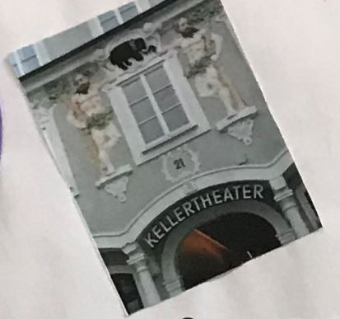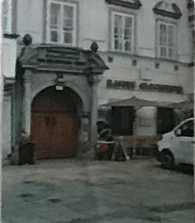
Fotos: Kellertheater (schwarzer Elefant); Kaffee Glockenspiel

Aufgabe 1b: Beobachtet das Verkehrsgeschehen. Wie bewegen sich die Menschen fort? Was fällt euch auf?
Notiert die Antworten in euer Feldbuch.
Viele Menschen wirken hektisch; Es gehen einige zu Fuß oder fahren mit dem Fahrrad; es sind Zustelldienste, große Reisebusse und Autos auf den Straßen unterwegs; als öffentliches Verkehrsmittel sieht man die Straßenbahn; es gibt auch mietbare E-Autos und E-Scooter.

Aktion 2: Begebt euch zum Lentos Kunstmuseum
Gewähltes Verkehrsmittel:_zu Fuß_ Fahrt-/Gehzeit:____5 Min._____
Aufgabe 2: Was bedeutet Kunst für euch?
Sammelt Begriffe als Brainstorming in eurem Feldbuch.
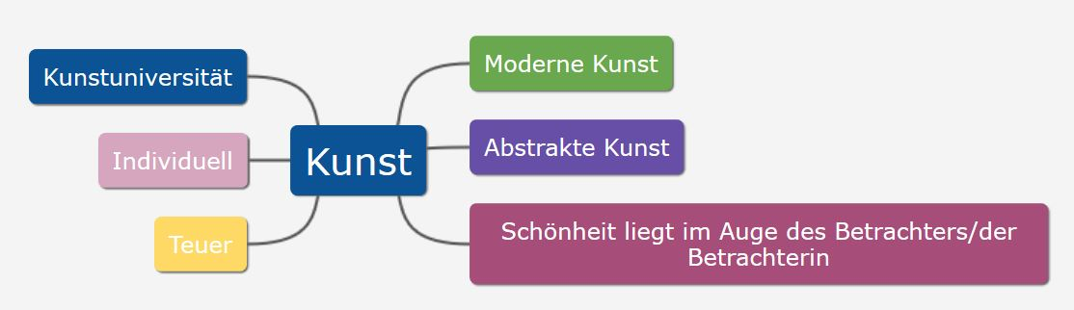

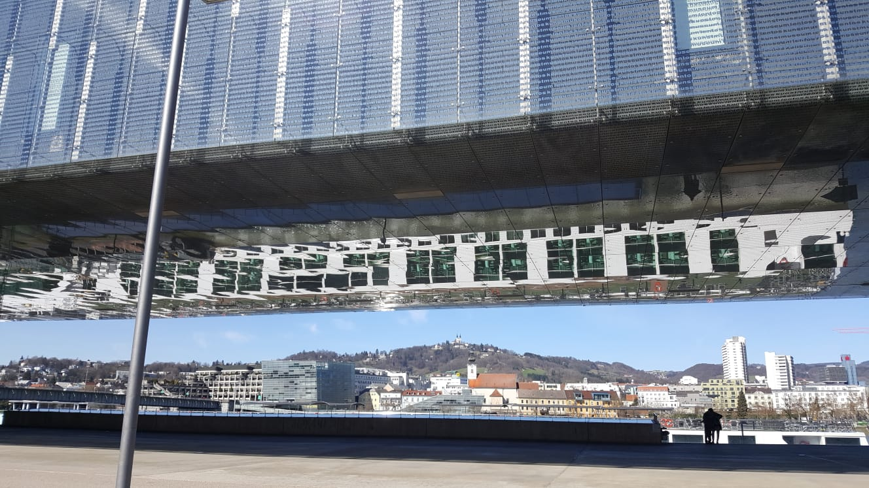
Foto: Lentos
Aktion 3: Begebt euch zum Brucknerhaus
Gewähltes Verkehrsmittel:_zu Fuß_ Fahrt-/Gehzeit:____2 Min._____

Aufgabe 3: Recherchiert im Internet zum Namensgeber dieses Konzerthauses. Sucht auf YouTube eine seiner Kompositionen.
Vermerkt den Link im Feldbuch ODER ladet eine Aufnahme in den Actionbound.
Anton Bruckner - 9. Sinfonie:
https://www.youtube.com/watch?v=M4IUfuNV12c

Aktion 4: Begebt euch zum Forum Metall
Gewähltes Verkehrsmittel:_zu Fuß_ Fahrt-/Gehzeit:____1 Min._____

Aufgabe 4: Macht ein Foto eures Lieblingskunstwerkes vom Forum Metall. Sprecht mit einer Mitschülerin/einem Mitschüler über die Gründe, warum ihr euch für genau dieses Kunstwerk entschieden habt.
Klebt das Foto zu Hause in euer Feldbuch ODER speichert es im Actionbound.

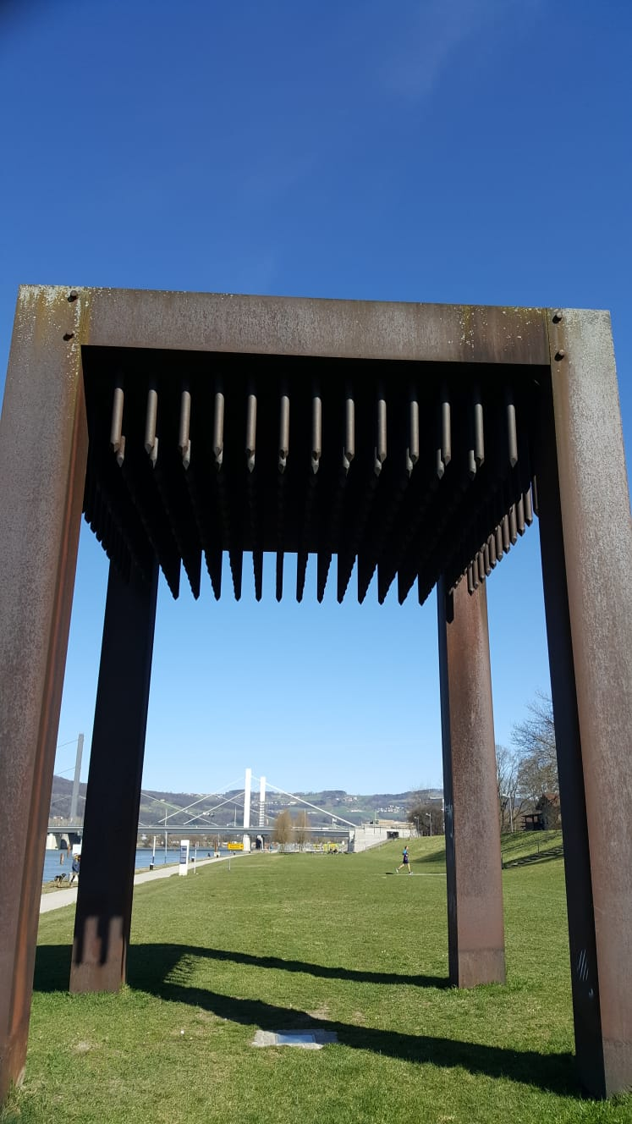
Foto: „Der Tisch“, Forum Metall
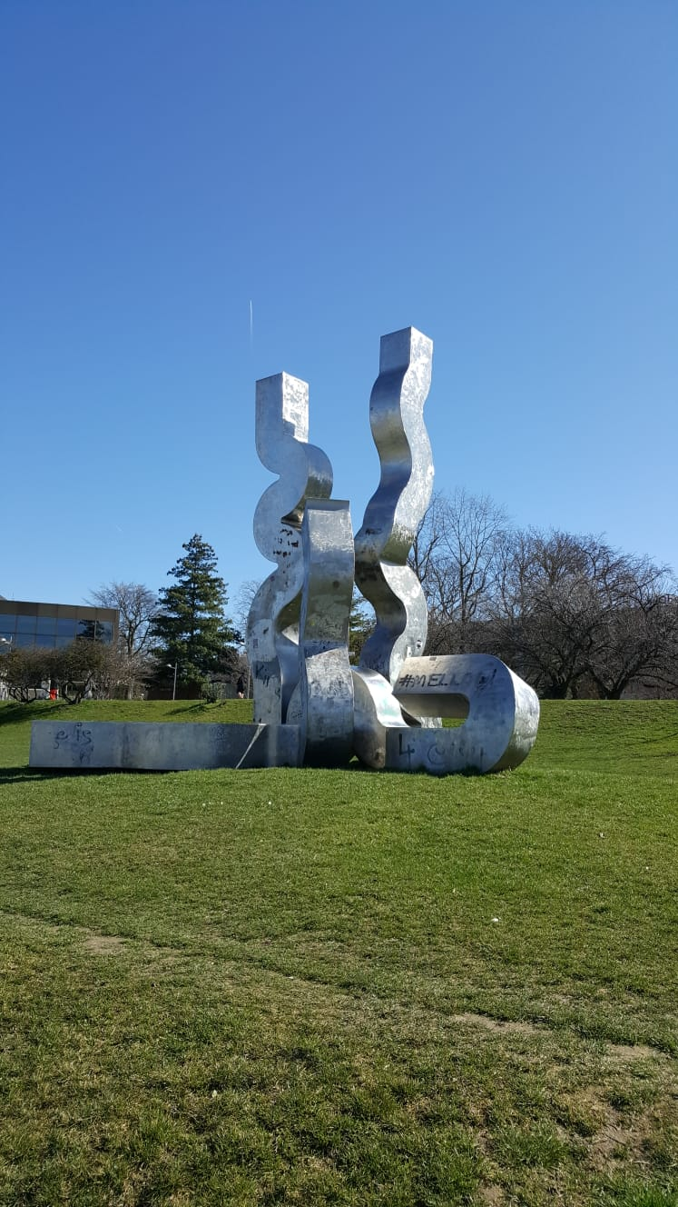 Foto: „Strömung“, Forum Metall

Aktion 5: Begebt euch entlang des Donauufers Richtung Osten bis zur A7
Gewähltes Verkehrsmittel:_zu Fuß_ Fahrt-/Gehzeit:____10 Min._____

Aufgabe 5a: Wie viele Brücken über die Donau hat Linz? Was bedeutet das für den Pendlerverkehr?
Notiert eure Ideen in euer Feldbuch ODER speichert eine Audiodatei in den Actionbound.
Am Stadtplan sind 3 Brücken zu sehen; vom Zentrum Richtung Norden führen nur 2 Brücken über die Donau; somit kommt es hier täglich zu Staus im Berufsverkehr;

Aufgabe 5b: Vor nicht allzu langer Zeit stand hier noch eine Brücke. Fragt eure Begleitpersonen, wie die Brücke hieß und warum sie abgerissen werden musste.
Notiert die Antworten in euer Feldbuch ODER speichert eine Audiodatei in den Actionbound.
Die alte Eisenbahnbrücke diente vor allem zum Materialtransport für die Voestalpine AG. Da die Brücke erneuert werden musste, gab es eine Bürgerbefragung, ob die Brücke abgerissen und neu gebaut werden sollte, oder ob die bestehende Brücke renoviert und daneben eine zweite Brücke gebaut werden soll. Die Bürgerinnen und Bürger der Stadt Linz entschieden sich für den Abriss und Neubau. Die neuen Pfeiler stehen bereits.
Aktion 6: Begebt euch zu folgenden Koordinaten:
48°19'12.8"N 14°18'19.0"E
Gewähltes Verkehrsmittel:_zu Fuß_ Fahrt-/Gehzeit:____5 Min._____

Aufgabe 6a: Beschreibt, welches Gebäude sich hier befindet.
Notiert die Antwort in euer Feldbuch.
Hier befindet sich die Befestigungsanlage am Winterhafen, auch genannt „Bunker“.
Aufgabe 6b: Stellt euren Begleitpersonen Fragen zum Thema Zweiter Weltkrieg.
Notiert die wichtigsten Diskussionspunkte in euer Feldbuch.
Wofür wurden die Bunker benötigt? In Linz gibt es zahlreiche Keller, wie z.B. den Cembrankeller, den Kapuzinerkeller oder den Limonikeller, die im Zweiten Weltkrieg zu verbundenen Stollensystemen ausgebaut wurden. Die Keller dienten als Luftschutzbunker für die Bevölkerung bei den zahlreichen Bombenangriffen durch Flugzeuge der Alliierten in den Jahren 1944 und 1945. Heutzutage werden die Befestigungsanlagen am Winterhafen zum Beispiel von Sportvereinen als Bootshäuser verwendet. Sie stehen unter Denkmalschutz.
Welche Rolle spielte der Hafen im Zweiten Weltkrieg? Der Linzer Hafen diente im Zweiten Weltkrieg als Marinestützpunkt für die Donauflottille. Die Befestigungsanlagen dienten als Lager für Treibstoff und Schmiermittel. Im Linzer Hafen wurden U-Boote, Schnell-, Räum- und Minensuchboote, die unterwegs von der Nord- und Ostsee in Richtung Schwarzes Meer waren, um- und aufgerüstet.
Alternativ:
Aktion 6A: Begebt euch zur Pädagogischen Hochschule OÖ
Gewähltes Verkehrsmittel:_zu Fuß, Bus Nr. 25_ Fahrt-/Gehzeit:_15 Min.__

Aufgabe 6Aa: Findet heraus, für welchen Beruf die Studentinnen und Studenten der PHOÖ ausgebildet werden.
Notiert die Antwort in euer Feldbuch.
An der PHOÖ werden zukünftige Lehrerinnen und Lehrer ausgebildet. Es finden auch Fortbildungen für Lehrkräfte statt.

Aufgabe 6Ab: Welches Gebäude der Exekutive befindet sich neben der PHOÖ in der Nietzschestraße?
Fertigt eine Wegskizze vom Haupteingang der PHOÖ zu diesem Gebäude an.
Landespolizeidirektion Nietzschestraße 33
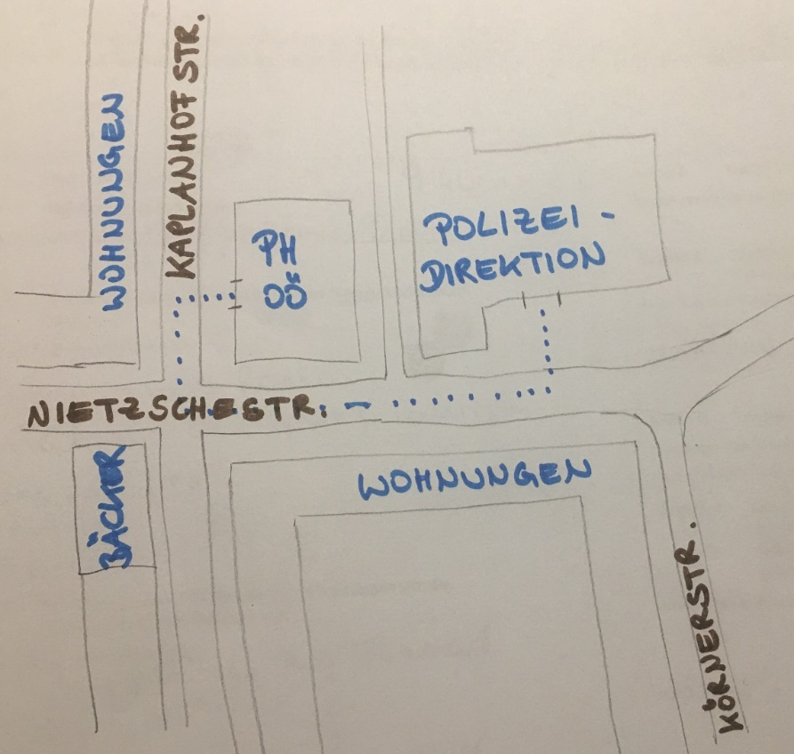
Foto: Wegskizze

Aktion 7: Begebt euch zurück zum Hauptbahnhof
Gewähltes Verkehrsmittel:_zu Fuß, Bus Nr. 12_ Fahrt-/Gehzeit:_25 Min._____
Gewähltes Verkehrsmittel:_zu Fuß, OBus Nr. 45_ Fahrt-/Gehzeit:__15 Min.____

Aufgabe 7: Stellt Fragen an eure Begleitpersonen zu allem, was noch offen ist.
Notiert eure Gedanken in euer Feldbuch.

Gratulation! Ihr habt das Ziel erreicht!
Wir wünschen euch eine gute Heimreise!

Dokumentation der Arbeit mit Schülerinnen und Schüler
Generell kann man sagen, dass die drei Schülerinnen des Stiftsgymnasiums Schlierbach, die wir begleiten durften, ein sehr gutes Allgemeinwissen über die Stadt Linz hatten. Sie hatten auch Vorkenntnisse im Lesen einer Karte und in der Orientierung nach Himmelsrichtungen. Die Orientierung fiel an der Donaulände einfach, da der Fluss eine eindeutige Orientierungshilfe bietet. Schwieriger wurde es schon an den Bushaltestellen Kaplanhofstraße und Garnisonstraße, an denen erste spezielle Gebäude und Straßennamen zur Orientierung identifiziert werden mussten.
Eine weitere Herausforderung waren die vielen Arbeitsaufgaben, die während der Tour zu erledigen waren. Es musste als erstes navigiert werden, mittels Apps und Stadtplan. Es sollte mittels Fotos dokumentiert werden, sowie im Feldbuch mitgeschrieben und skizziert werden. Es war gar nicht so einfach für die Schülerinnen, ständig alle notwendigen Utensilien parat zu haben. Eine Umhängetasche erwies sich als sehr praktisch. Die Schülerinnen teilten sich die Arbeiten auf indem eine Schülerin nur fotografierte, eine das Feldbuch führte und eine andere die Navigation übernahm. So konnten wir die Route in der geplanten Zeit erledigen. Falls das Wetter etwas schöner und wärmer gewesen wäre, hätten wir uns bestimmt mehr Zeit genommen, um die Eindrücke der Stadt auf uns wirken zu lassen. Aber aufgrund der Kälte lud die Donaulände nicht zum Verweilen ein.
Die Schülerinnen hatten neben oben genannten Tätigkeiten auch noch einen Arbeitsauftrag seitens ihrer Klassenlehrerin mit. Sie sollten die Funktionen einer Stadt dokumentieren. Siehe untenstehende Skizze der Schülerinnen, auf der sie in einer Concept Map die unterschiedlichen Funktionen vorbereitet hatten. Aus diesem Grund entschieden wir uns am Punkt 5, dass wir die Route aufgrund der Wünsche der Schülerinnen abändern, sodass wir noch an Schulen, Bildungsinstitutionen, Lebensmittelgeschäften und der Polizeidirektion vorbeikamen.
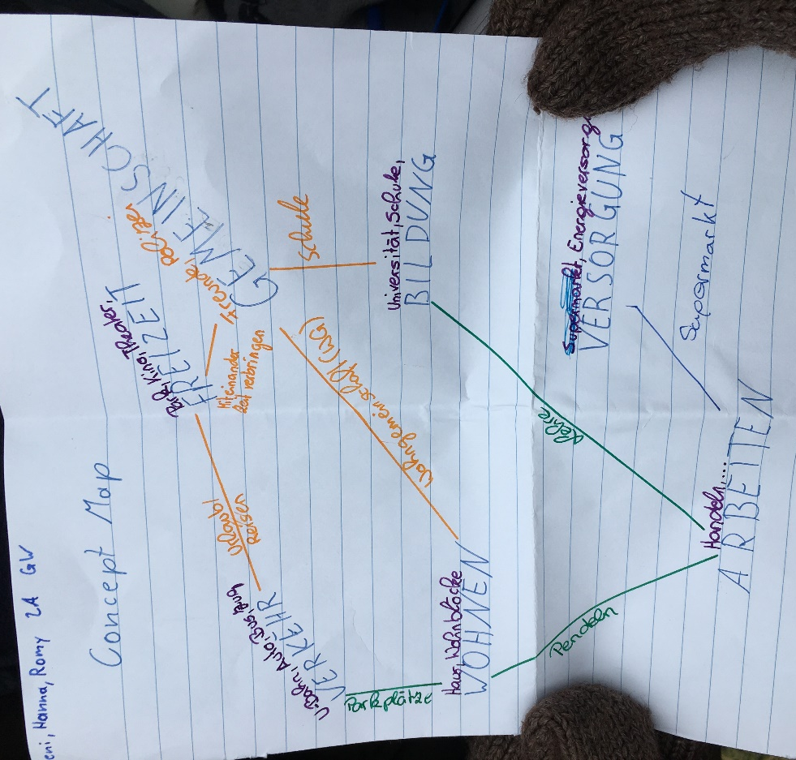
Foto: Schülerinnen der 2A des Stiftsgymnasiums Schlierbach

Die Schülerinnen dokumentierten in ihrer Präsentation die funktionalen Bereiche Freizeit, Gemeinschaft, Bildung, Versorgung, Verkehr, Wohnen und Arbeit mit Fotos und Texten zu den erlebten Eindrücken und mit einem Ausdruck der getrackten Route. Sie haben sich bei der Ausarbeitung der Präsentation auf ihren Arbeitsauftrag konzentriert. Das Thema Kunst und Kultur an der Donaulände, welches wir in unseren Arbeitsaufträgen priorisiert haben, kommt nicht zur Geltung.
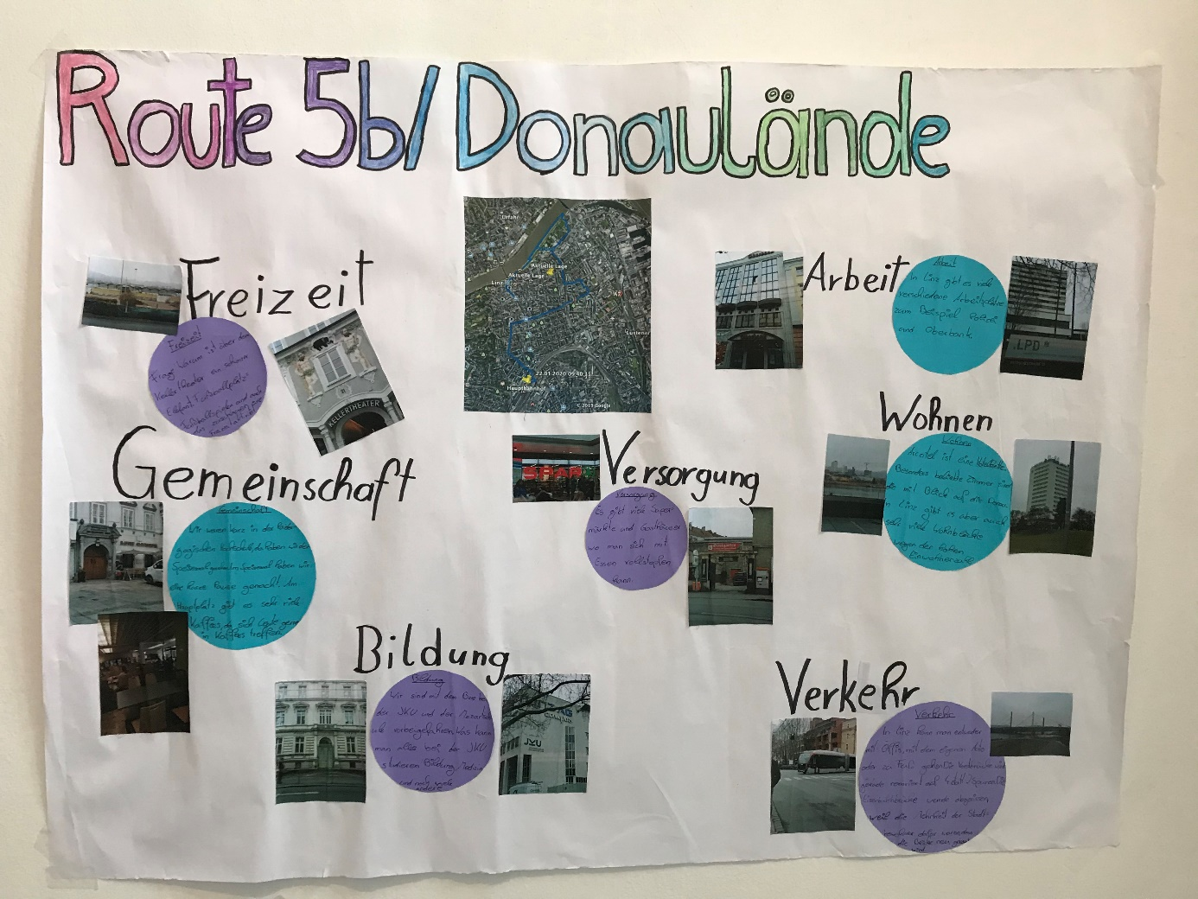
Foto: Schülerinnen der 2A des Stiftsgymnasiums Schlierbach

Beachtet man die Plakate der anderen Klassenkolleginnen und -kollegen unserer Schülerinnen, so haben alle Schülerinnen und Schüler versucht, auf ihren unterschiedlichen Routen dieselben Funktionen einer Stadt zu dokumentieren. Dies war uns bei der Planung der Route nicht bewusst. Unsere Vorstellung wäre gewesen, dass durch die Referate eine Vielfalt an Themen zustande kommt, wie Kunst und Kultur, Industrie, Bildung, Freizeit, etc. und dass dadurch dann das Bild einer sehr vielfältig gegliederten Stadt entsteht, aus denen die funktionalen Bereiche herausgearbeitet werden. Für die Zukunft würden wir die Arbeitsaufträge besser mit der Lehrkraft abstimmen. Wenn die Schülerinnen und Schüler nur einen Arbeitsauftrag zu bearbeiten hätten, würden sie mehr Zeit haben, die vielfältigen Eindrücke auf sich wirken zu lassen und es könnte ein optimales Ergebnis entstehen.

Dokumentation und Feedback der Schülerinnen und Schüler
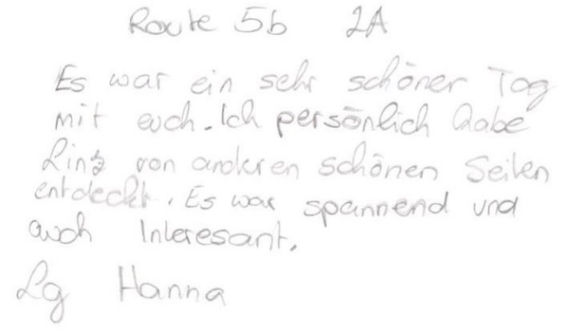
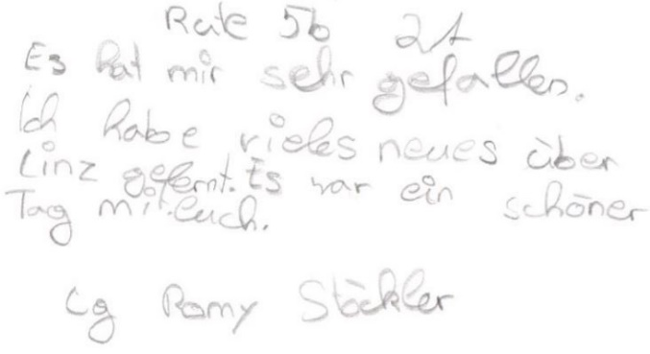
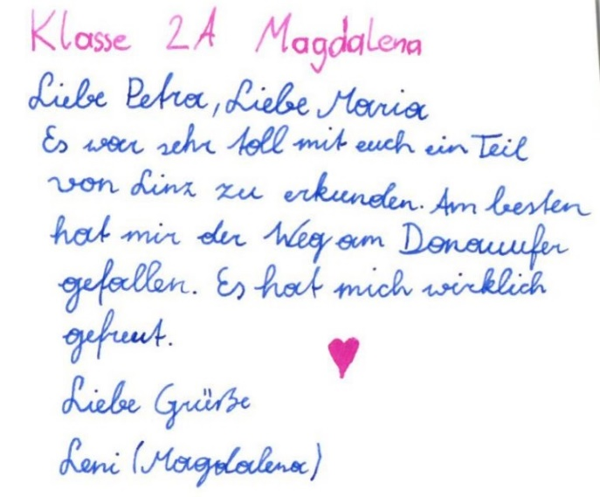
Die Schülerinnen gaben ein positives Feedback. Der Tag hat ihnen sehr gefallen. Sie bestätigten, dass sie das Gefühl und Selbstvertrauen haben, dass sie sich nun selbständig in einer Stadt orientieren können und die App zur Benützung der öffentlichen Verkehrsmittel verwenden können. Untenstehend sind die persönlichen Feedbacks der Schülerinnen.

Selbstreflexion der Autorin
Das Kennenlernen der drei Mädchen verläuft völlig unproblematisch, sie sind weder schüchtern noch unsicher, wir haben gleich einen „guten Draht.“ Zwei von ihnen waren schon öfters in Linz und wissen auch gleich, wo sich der Abgang zur Straßenbahn befindet.
Am Hauptplatz brauchen wir einige Minuten, bis es mit der Orientierung klappt. Wir gehen in die Touristen-Information, wo wir mit analogen Stadtplänen versorgt werden, die auch gerne verwendet werden. Die S haben kein mobiles Internet, weshalb wir auch den vorbereiteten Actionbound nicht digital verwendet können. Im Vorfeld haben wir die einzelnen Aufgaben ausgedruckt und in das Feldbuch geklebt, wo sie eifrig verwendet werden. Überhaupt ist den S wichtig, eine Liste abarbeiten zu können. Sie haben auch einen eigenen Zettel mit einem Concept Map mitgebracht und sie möchten unbedingt alle Punkte darauf abhaken können.
Aus ihren Linztagen in der VS bringen sie noch Vorwissen über Linz mit, allerdings wurden die Funktionen einer Stadt noch nicht im Unterricht behandelt, weshalb wir immer wieder darauf verweisen, auch um nicht eine reine Touristenführung zu machen, was bei dieser Route natürlich leicht passieren kann.
Im Lentos gelingt es uns nicht so ganz wie beabsichtigt, über Kunst zu sprechen, eine S meint, Kunst ist was mir gefällt, die anderen beiden haben (noch) keine Meinung dazu. Da es draußen sehr kalt ist, nutzen wir die Gelegenheit, uns aufzuwärmen und etwas zu essen. Die S stöbern im Museumsshop und kaufen jede eine Ansichtskarte. Es fällt auf, dass die S sehr vertraut miteinander sind, es gibt keinerlei Meinungsverschiedenheiten oder Unklarheiten über die Aufgabenverteilung. Eine S hat die Aufgabe der Protokollantin übernommen, sie checkt auch immer wieder die mitgebrachte Concept Map. Eine andere S hat einen bemerkenswert guten Orientierungssinn und weiß immer, in welche Richtung es weitergeht, wo Norden ist usw. Im Forum Metall sind sie beeindruckt, dass beim letzten Hochwasser 2013 die Skulpturen fast völlig unter Wasser waren und wollen genau wissen, wie hoch das Wasser stand. Auch die Baustelle bei der ehemaligen Eisenbahnbrücke und der A7-Brücke beeindruckt sie und wir kommen in ein Gespräch über das Linzer Verkehrsproblem und das Pendeln.
Da die Kälte mittlerweile unerträglich geworden ist und auch absehbar wurde, dass die letzten Stationen unseres Actionbound-Weges zeitlich nicht mehr zu schaffen sind, nehmen wir eine Planänderung vor und gehen Richtung Donaulände zur Haltestelle des 25ers, wo wir bei der Kaplanhofstraße aussteigen. Die S möchten unbedingt ein Foto der Polizei machen, nach dem Aussteigen fällt die Orientierung diesmal schwerer, wir finden uns dann anhand des analogen Stadtplans aus der Touristeninfo zurecht, da die Polizei mit einer individuellen Figurensignatur eingezeichnet ist. Wir gehen zuvor noch in die PH, zeigen ihnen die Hörsäle und die S jausnen noch einmal. An der Ecke Nietzschestraße/Weißenwolffstraße steigen wir in den 46er, der direkt zum Bahnhof fährt. Sie S machen noch die Fotos vom AKH und einer Schule, die sie für ihre Dokumentation brauchen. Da uns noch etwas Zeit bleibt, gehen wir noch in den McDonalds am Bahnhof, nachdem wir uns vergewissert haben, dass sie das auch dürfen.
Wir fragen die S noch, ob es ihnen gefallen hat („Ja, besser als normale Schule“) und verabschieden uns.
Aus unserer Sicht war es eine gelungene Stadtexkursion, wenn wir auch froh waren, dass wir von den Vorgaben her sehr flexibel waren und deshalb wetterbedingt und S-Interesse-bedingt die Planung kurzfristig ändern durften.

Literatur
BMU: Lehrplan für allgemeinbildende höhere Schulen. https://www.ris.bka.gv.at/GeltendeFassung.wxe?Abfrage=Bundesnormen&Gesetzesnummer=10008568 abgerufen am 15.3.2020

Nöthen, E. & Schlottmann, A. (2015). „Stadt in den Blick genommen“ – Ansätze zur Differenzierung beim Erwerb kritisch-reflexiver visueller Kompetenz. In GW-Unterricht 139 (3/2015), 32–41

Segbers, T., Kuchenbecker, J., Müller, O. & Kanwischer, D. (2014). Das Eigene im Zerrspiegel des Fremden – Ästhetische Erfahrung als Bildungsanlass auf Exkursionen. In GW-Unterricht 135 (3/2014), 19–32

Anhang
Arbeitsblatt Route 5b „Kunst und Kultur an der Donaulände“

Entdecke Linz
Route 5b: Kunst und Kultur an der Donaulände
Start: Hauptbahnhof Linz
Aktion 1: Begebt euch zum Hauptplatz
Gewähltes Verkehrsmittel:_____________ Fahrt-/Gehzeit:_______________

Aufgabe 1a: Welche Hinweise findet ihr zu Kunst- und Freizeitaktivitäten am Hauptplatz?
Macht Fotos, die ihr später ins Feldbuch einklebt.

Aufgabe 1b: Beobachtet das Verkehrsgeschehen. Wie bewegen sich die Menschen fort? Was fällt euch auf?
Notiert die Antworten in euer Feldbuch.

Aktion 2: Begebt euch zum Lentos Kunstmuseum
Gewähltes Verkehrsmittel:_____________ Fahrt-/Gehzeit:_______________
Aufgabe 2: Was bedeutet Kunst für euch?
Sammelt Begriffe als Brainstorming in eurem Feldbuch.

Entdecke Linz
Route 5b: Kunst und Kultur an der Donaulände
Aktion 3: Begebt euch zum Brucknerhaus
Gewähltes Verkehrsmittel:_____________ Fahrt-/Gehzeit:_______________

Aufgabe 3: Recherchiert im Internet zum Namensgeber dieses Konzerthauses. Sucht auf YouTube eine seiner Kompositionen.
Vermerkt den Link im Feldbuch ODER ladet eine Aufnahme in den Actionbound.

Aktion 4: Begebt euch zum Forum Metall
Gewähltes Verkehrsmittel:_____________ Fahrt-/Gehzeit:_______________

Aufgabe 4: Macht ein Foto eures Lieblingskunstwerkes vom Forum Metall. Sprecht mit einer Mitschülerin/einem Mitschüler über die Gründe, warum ihr euch für genau dieses Kunstwerk entschieden habt.
Klebt das Foto zu Hause in euer Feldbuch ODER speichert es im Actionbound.

Entdecke Linz
Route 5b: Kunst und Kultur an der Donaulände
Aktion 5: Begebt euch entlang des Donauufers Richtung Osten bis zur A7
Gewähltes Verkehrsmittel:_____________ Fahrt-/Gehzeit:_______________

Aufgabe 5a: Wie viele Brücken über die Donau hat Linz? Was bedeutet das für den Pendlerverkehr?
Notiert eure Ideen in euer Feldbuch ODER speichert eine Audiodatei in den Actionbound.

Aufgabe 5b: Vor nicht allzu langer Zeit stand hier noch eine Brücke. Fragt eure Begleitpersonen, wie die Brücke hieß und warum sie abgerissen werden musste.
Notiert die Antworten in euer Feldbuch ODER speichert eine Audiodatei in den Actionbound.

Aktion 6: Begebt euch zu folgenden Koordinaten:
48°19'12.8"N 14°18'19.0"E
Gewähltes Verkehrsmittel:_____________ Fahrt-/Gehzeit:_______________

Aufgabe 6a: Beschreibt, welches Gebäude sich hier befindet.
Notiert die Antwort in euer Feldbuch.

Aufgabe 6b: Stellt euren Begleitpersonen Fragen zum Thema Zweiter Weltkrieg.
Notiert die wichtigsten Diskussionspunkte in euer Feldbuch.

Entdecke Linz
Route 5b: Kunst und Kultur an der Donaulände
Aktion 6A: Begebt euch zur Pädagogischen Hochschule OÖ
Gewähltes Verkehrsmittel:_____________ Fahrt-/Gehzeit:_______________

Aufgabe 6Aa: Findet heraus, für welchen Beruf die Studentinnen und Studenten der PHOÖ ausgebildet werden.
Notiert die Antwort in euer Feldbuch.

Aufgabe 6Ab: Welches Gebäude der Exekutive befindet sich neben der PHOÖ in der Nietzschestraße?
Fertigt eine Wegskizze vom Haupteingang der PHOÖ zu diesem Gebäude an.

Aktion 7: Begebt euch zurück zum Hauptbahnhof
Gewähltes Verkehrsmittel:_____________ Fahrt-/Gehzeit:_______________

Aufgabe 7: Stellt Fragen an eure Begleitpersonen zu allem, was noch offen ist.
Notiert eure Gedanken in euer Feldbuch.

Gratulation! Ihr habt das Ziel erreicht!
Wir wünschen euch eine gute Heimreise!

